东 阳 市 人 民 政 府

东阳市人民政府
关于印发《2022 年东阳市助企纾困“三服务” 实施方案》的通知

各镇、乡人民政府，各街道办事处，市政府各部门：
《2022 年东阳市助企纾困“三服务”实施方案》已经市政府研究同意，现印发给你们，请认真组织实施。

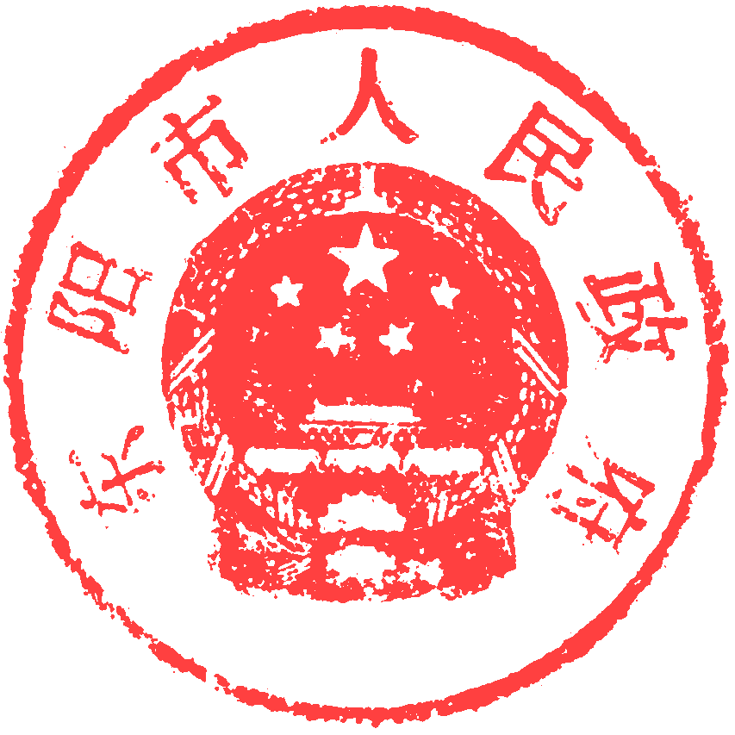
（此件公开发布）

东阳市人民政府2022 年 5 月 7 日

抄送：市委各部门，市人大办、政协办、人武部、法院、检察院， 各群众团体。
东阳市人民政府办公室 2022 年 5 月 7 日印发

2022 年东阳市助企纾困“三服务”实施方案

为深入了解企业发展状况，加强与企业的沟通交流，帮助企业应对困难、破解难题，加快实现“工业短板拉长有新突破， 规上工业总产值超 1200 亿”的五年奋斗目标，经市政府研究， 决定开展助企纾困“三服务”走访活动。具体实施方案如下：
一、总体要求
以“助企纾困”为主题，市政府领导带领机关部门负责人， 覆盖全市九大行业开展活动。主要围绕企业关心的工业政策、减税降费、交通便利、环境安全、教育医疗、人才用工等方面进行调研，以政策宣传、解决困难为主。在充分了解企业情况和需求的基础上，为企业提供有效的帮扶指导，实现对规上企业的全覆盖式服务。
二、调研对象
所有规模以上工业企业，部分小升规培育企业及规下样本企业。
三、主要任务
根据计划安排，市政府领导自 5 月 5 日起，以实地走访的形式，深入调研相应镇乡（街道）、企业，了解疫情影响下企业的发展情况、遇到的困难问题，听取企业的建议和诉求。
- 完善服务机制。通过走访，及时掌握企业在前置审批、开工建设、投产运营、贸易便利等方面的具体情况，汇总问题、

整理反馈、督办进度、责任到人。经济开发区和各镇乡（街道） 建立服务机制、明确分管领导、制定服务方案，对辖区内工业企业开展常态化、全覆盖服务，及时了解企业诉求，有效解决问题。
- 畅通沟通渠道。按照“首问负责制”要求，进一步完善涉企问题答复、流转渠道，对走访中收集的涉企问题及时梳理、交办、反馈，对参与活动部门职能范围内的问题当场解决；涉及多个部门的问题，由分管市领导召开协调会专题推进、集中解决。
- 加强政策引导。各部门单位根据自身职能，采用多种形式组织专题政策宣介，重点宣传今年新出台的工业政策及惠企纾困政策，充分详尽解读。发挥政策引导作用，开展各类奖补鼓励政策申报培训，确保惠企政策真正落到实处。
四、工作要求
- 加强领导，落实责任。此次活动是落实“三服务”的重要载体，各部门单位要高度重视、上下联动，努力营造主要领导亲自抓、分管领导具体抓和相关职能部门合力抓的良好氛围，真正做到深入了解企业实际情况，现场解决实际问题。
- 明确职责，组织实施。在活动期间，要坚持开门纳谏、边听边改、立说立改，以实际行动服务企业。对能解决的合理诉求要立即解决；对不能马上解决的问题，要详细梳理，列入待办事项；对不合理或无法通过正常流程处理的问题，要及时

向企业作出解释，并提出建议。
- 树立服务意识，务求实效。在活动中，要严格贯彻落实中央八项规定精神，严肃走访工作纪律，坚决杜绝形式主义； 要轻车简从，如实记录走访情况，不得弄虚作假。
当天走访结束后，市领导联络员将信息登记表发送至市企业服务中心，由市企业服务中心进行责任部门流转、跟踪。按照“首问负责制”的要求，对只涉及单个部门的问题要求在收到通知后 5 个工作日内答复；涉及多个部门的问题由相关责任
部门制定解决方案，在收到通知后 10 个工作日内作出答复。
请各镇乡街道、经济开发区和有关部门单位于 2022 年 5
月 8 日前将活动分管领导、联络员报市企业服务中心。
企业服务中心联系人：吴丹青（598610）、蒋 磊 （628637）

附件：1.市领导走访企业名单
2.2022 年东阳市助企纾困“三服务”信息登记表

附件 1

市领导走访企业名单

带队市领导 | 镇街（规上企业家数） | 小升规培育企业 | 规下样本企业
黄胜可 | 江北街道（74） | 浙江层林电子有限公司  （江北） | 东阳市宇皓塑料制品  厂（江北）
郭锦明李进财 | 横店镇（89）  经济开发区（六石街道）（75）  湖溪镇（29） | - 东阳市泽源轮业有限公司（开发区）  - 森旺工具有限公司（湖  溪） | 1.东阳市创宏线带有限公司（开发区） 2.靖楠工业品有限公  司（湖溪）
徐健 | 白云街道（59） 吴宁街道（9） | 东阳市新德亚服饰有限公司（白云） | 1.浙江腾业工业科技有限公司（白云） 2.浙江省东阳市汇众  磨具厂（吴宁）
范锐 | 城东街道（27） 歌山镇（40） 虎鹿（4） | - 东阳市恒跃工贸有限公司（城东）  - 东阳市海纳闪光材料有  限公司（歌山） | 东阳市煦盛机械有限公司（虎鹿）
龚杭娟 | 南马镇（59） 佐村镇（4） | 东阳市美臣新材料有限公司（南马） | 1.浙江永歌休闲用品有限公司（南马） 2.东阳市广良水泥制品有限公司（佐村）
李敢峰 | 南市街道（26） 画水（34） | 东阳市铝成铝业有限公司  （南市） | - 东阳市尚成红木家具厂（南市）  - 东阳市圣杰红木家具厂（画水）
徐育阳 | 巍山镇（50） 千祥镇（11） 马宅（5） | - 浙江巍华巨久科技有限公司（巍山）  - 东阳市鸿源工艺品有限公司（千祥） | 1.东阳市恩尚日用品有限公司（巍山） 2.东阳市何氏电路板有限公司（马宅）
东阳江、三单无规上企业

附件 2
走访日期 | 带队市领导 | 企业名称 | 反映问题/需求 | 解决措施 | 责任单位 | 完成时限
经验交流：（企业自身在破解难题、转型升级方面较好的举措和做法）
对政府工作的建议：

2022 年东阳市助企纾困“三服务”信息登记表

